# Building Block IV - Iteratie

## Opdracht 4.1 - Teller

Maak een teller van 1 tem 10. Maak de oefening 3 keer (mag in hetzelfde opdracht) zowel met een **for**-loop, een **while**-loop en een **do-while** loop.

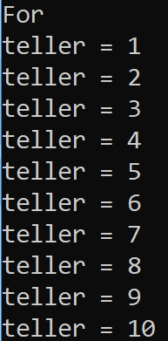 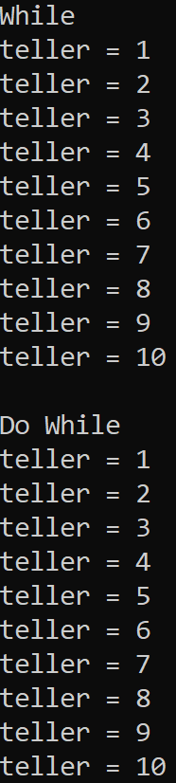 

## Opdracht 4.2 – Teller + Som

Maak een teller van 20 tem 30. Geef hierbij de getallen terug, alsook de som van de getallen. De som van de getallen wordt één keer getoond, nl op het einde.

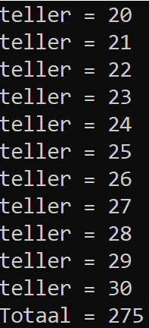

## Opdracht 4.3 – Grootste getal

De gebruiker geeft het aantal getallen in (aantal > 1) die hij wenst in te geven. Voer daarna een reeks getallen in. Bepaal het grootste getal in de rij. Gebruik geen array!

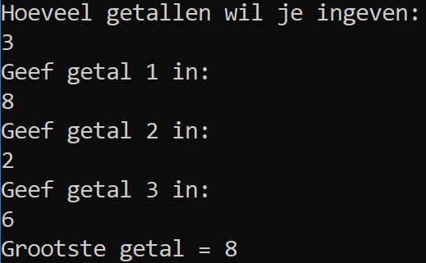

## Opdracht 4.4 – Aantal positieve, negatieve en 0-getallen

De gebruiker geeft het aantal getallen in (aantal > 1) dat hij zal ingeven. De ingegeven getallen kunnen zowel positief als negatief zijn.

De output zal het aantal negatieve getallen, positieve getallen en nulgetallen weergeven.

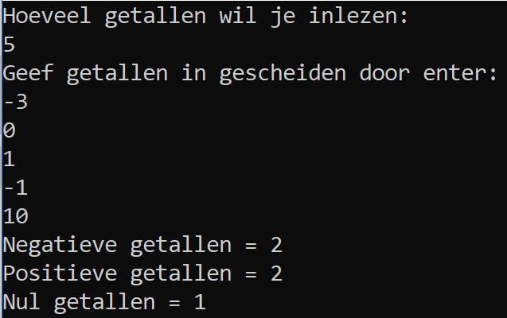

## Opdracht 4.5 - Kwadraat

Schrijf een programma dat het kwadraat van de getallen van 1 tot 20 afdruk door middel van **while**-lus.

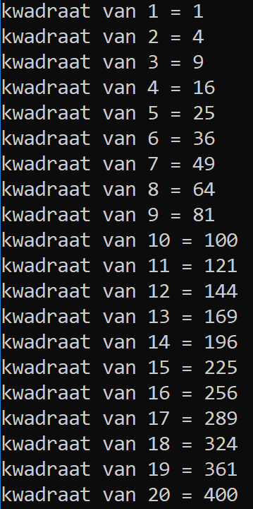

## Opdracht 4.6 – Som van oneindig aantal getallen

We moeten een oneindig aantal getallen kunnen ingeven. Van het aantal ingegeven getallen wordt de som berekend en weergegeven. De getallen die ingegeven worden zijn van het type **int**. De getallenreeks eindigt met de ingave van het getal “-1”. Dit getal wordt niet bij de som geteld. Indien we als eerst getal -1 ingeven, dan is de som = 0.

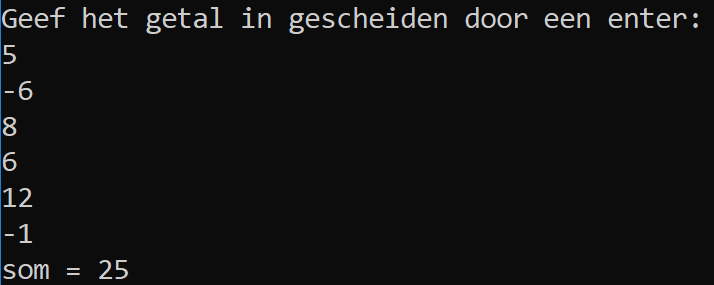

## Opdracht 4.8 – Faculteit

Bereken de faculteit van een getal.

Bv. Faculteit van 5 = 5! = 5 * 4 * 3 * 2 * 1 = 120.

Opgelet: de faculteit van 0 (0!) is 1, en de faculteit van een negatief getal bestaat niet.

De faculteit is een long.

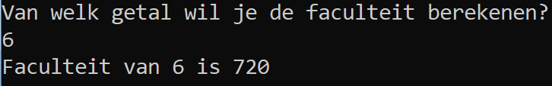

## Opdracht 4.9 - Gemiddelde

We vragen aan de gebruiker een startwaarde en eindwaarde op. (integer getallen). Het programma berekent het gemiddelde van de getallen die tussen deze startwaarde en eindwaarde liggen.

De uitvoer is als volgt wanneer de gebruiker 5 als startwaarde en 10 als eindwaarde heeft opgegeven.

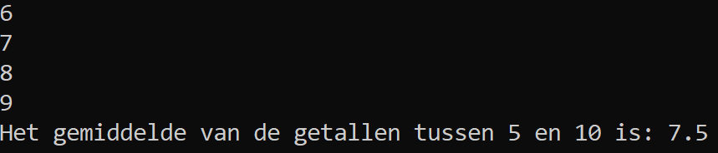

## Opdracht 4.10 – Priemgetallen

Maak een programma die als input een getal vraag groter dan 0, en als output heeft als het een priemgetal is of niet.

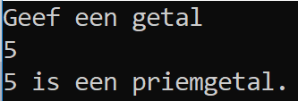 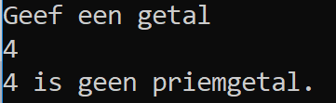

## Opdracht 4.11 – Rij van Fibonacci

Ontwerp een consoletoepassing waarmee je de eerste 10 getallen van de rij van Fibonacci toont.

1 1 2 3 5 8 13 21 ..

X1 = 1

X2 = 2

Xn = Xn-2 + Un-1 voor n > 2

De “rij van Fibonacci” is een wiskundige rij, waarbij elk element de som van de twee voorgaande is. De eerste twee elementen zijn 0 en 1. Het begin van de rij is dus: 0, 1, 1, 2, 3, 5, 8, 13, 21, …

Maak een programma dat 15 elementen van deze rij afdrukt.

